Temă la laboratorul de fizică statistică
Simularea unui gaz 2D în câmp gravitaţional. Verificarea formulei barometrice.

- Setările aplicației
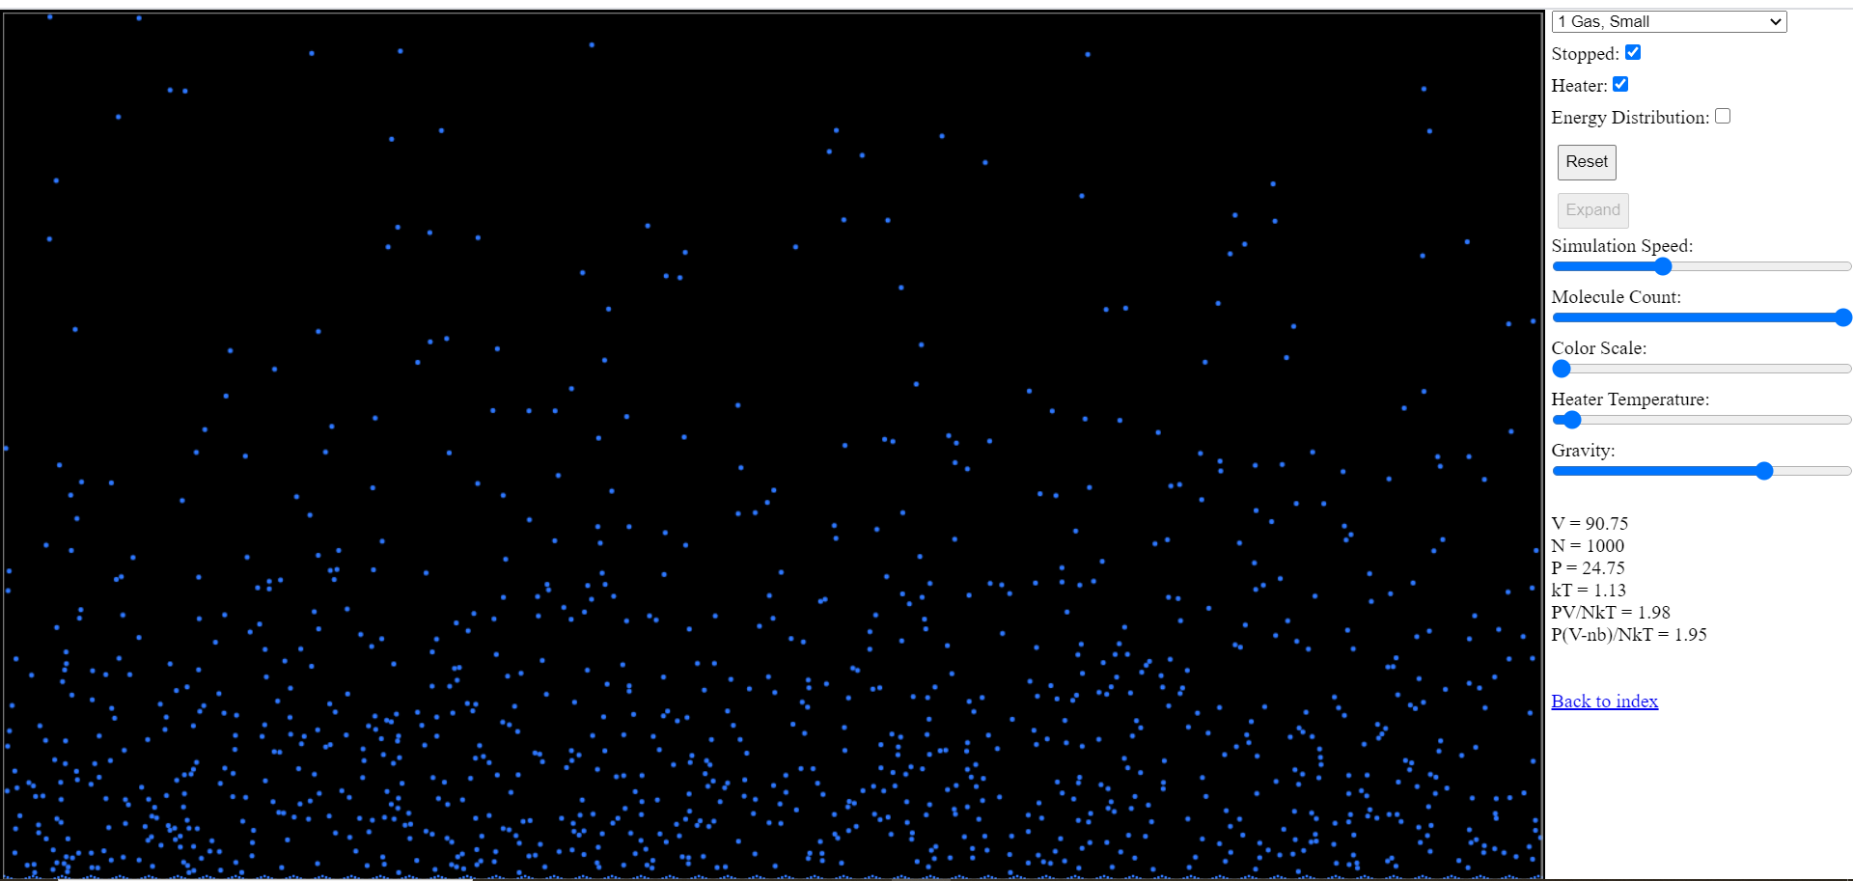
Pentru simularea gazului 2D în câmp gravitațional am folosit platforma https://falstad.com/gas/, cu următoarele setări: modelul "1 Gas, Small", opțiunea “Full screen version”, respectiv “Heater”. Am ales o viteză puțin mai mică decât cea medie (slider-ul vitezei a fost mutat la o poziție între capătul din stânga și mijloc, dar mai apropiată de mijloc decât de capătul corespunzător valorii de 0%), iar scala cromatică a fost setată la minim (monocrom - albastru). Slider-ul pentru temperatură a fost mutat la o poziție suficient de mică pentru ca distribuția graduală a concentrației moleculare să fie vizibilă. Pentru parametrii P (presiune) și kt (produsul din constanta Boltzmann și temperatură) s-au observat următoarele valori medii: $\underline{P}≃24,43$ și $k\underline{T}≃1,12$(unitățile de măsură nu sunt precizate în cadrul aplicației folosite, dar se poate deduce că unitatea de măsură pentru presiune este Pa).

- Măsurători
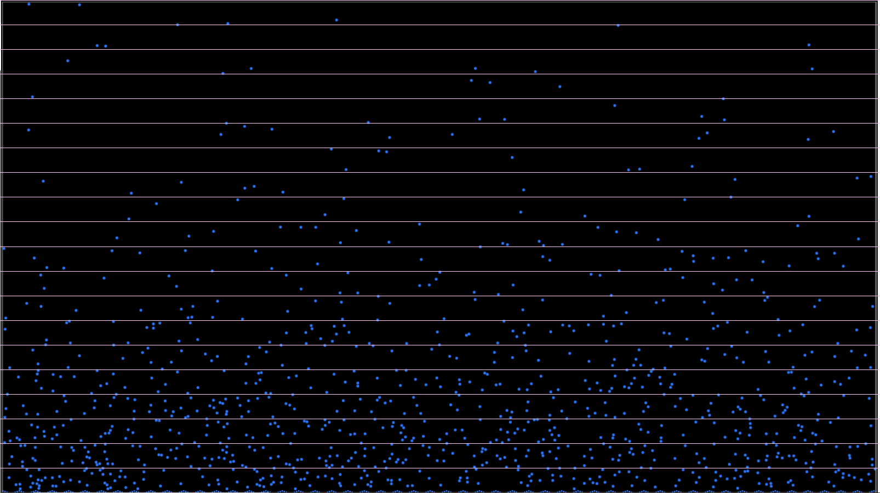
Am împărțit imaginea obținută în 20 de benzi orizontale egal distanțate. Pentru determinarea numărului de molecule am folosit aplicația Drawing Grid Maker pentru trasarea celor 20 de benzi orizontale. De asemenea, pentru verificarea veridicității datelor citite am folosit un script scris în Javascript care determină pentru fiecare dintre cele 20 de intervale numărul de molecule conținute în intervalul respectiv. Astfel, conform celor două metode folosite, am obținut următoarele date:

Număr bandă | 1 | 2 | 3 | 4 | 5 | 6 | 7 | 8 | 9 | 10 | 11 | 12 | 13 | 14 | 15 | 16 | 17 | 18 | 19 | 20
Număr de molecule = N | 167 | 178 | 138 | 117 | 94 | 63 | 64 | 36 | 27 | 29 | 22 | 9 | 11 | 7 | 11 | 7 | 5 | 6 | 3 | 6
ln(N) | 5.118 | 5.181 | 4.927 | 4.762 | 4.543 | 4.143 | 4.158 | 3.583 | 3.295 | 3.367 | 3.091 | 2.197 | 2.397 | 1.945 | 2.397 | 1.945 | 1.609 | 1.791 | 1.098 | 1.791

- Noțiuni teoretice și formule relevante
Formula barometrică în funcție de concentrația n a gazului (se vor considera pentru acest experiment g și T constante, iar cum dimensiunea unei fâșii este constantă, vom considera și V constant) : $n(z) = n_{0}⋅e^{-\frac{μgz}{RT}}$, unde $μ$ reprezintă masa molară, g accelerația gravitațională, R constanta universală a gazului ideal și T temperatura. Logaritmând această ecuație și ignorând volumul obținem : $ln(N(z)) = {ln(N}_{0})+\frac{-μg}{RT}⋅z$, obținând astfel o dependență liniară între logaritmul numărului de molecule N și numărul de molecule.
Alte formule relevante pentru referatul realizat:
𝑝𝑉 = 𝜈𝑅𝑇 (legea gazelor ideale); $p(z) = p_{0}⋅e^{-\frac{μgz}{RT}}$(altă formulare a formulei barometrice)

- Grafic și interpolare liniară
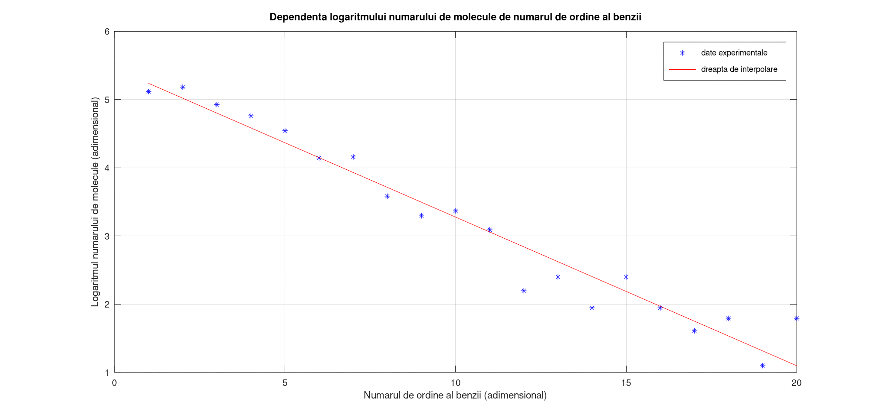
Din grafic obținem $\frac{-μg}{RT}=-0.2180$ (adimensional) și ${ln(N}_{0})=5.4561$(adimensional).
- Observații și concluzii
Cum panta graficului este negativă, iar logaritmul numărului de molecule descrește liniar, formula barometrică este verificată. Se poate observa că există niște erori de măsurare analizând graficul dependenței liniare, fiind cauzate atât de faptul că măsurătorile (numărarea moleculelor) au fost făcute în mare parte ochiometric, cât și de anumite erori în scrierea scriptului folosit pentru verificare.

